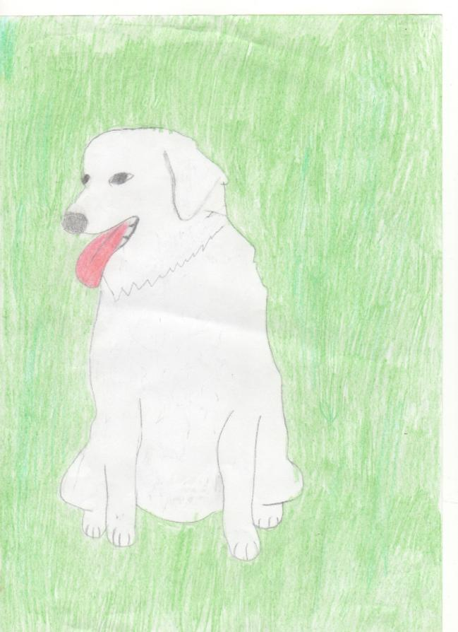

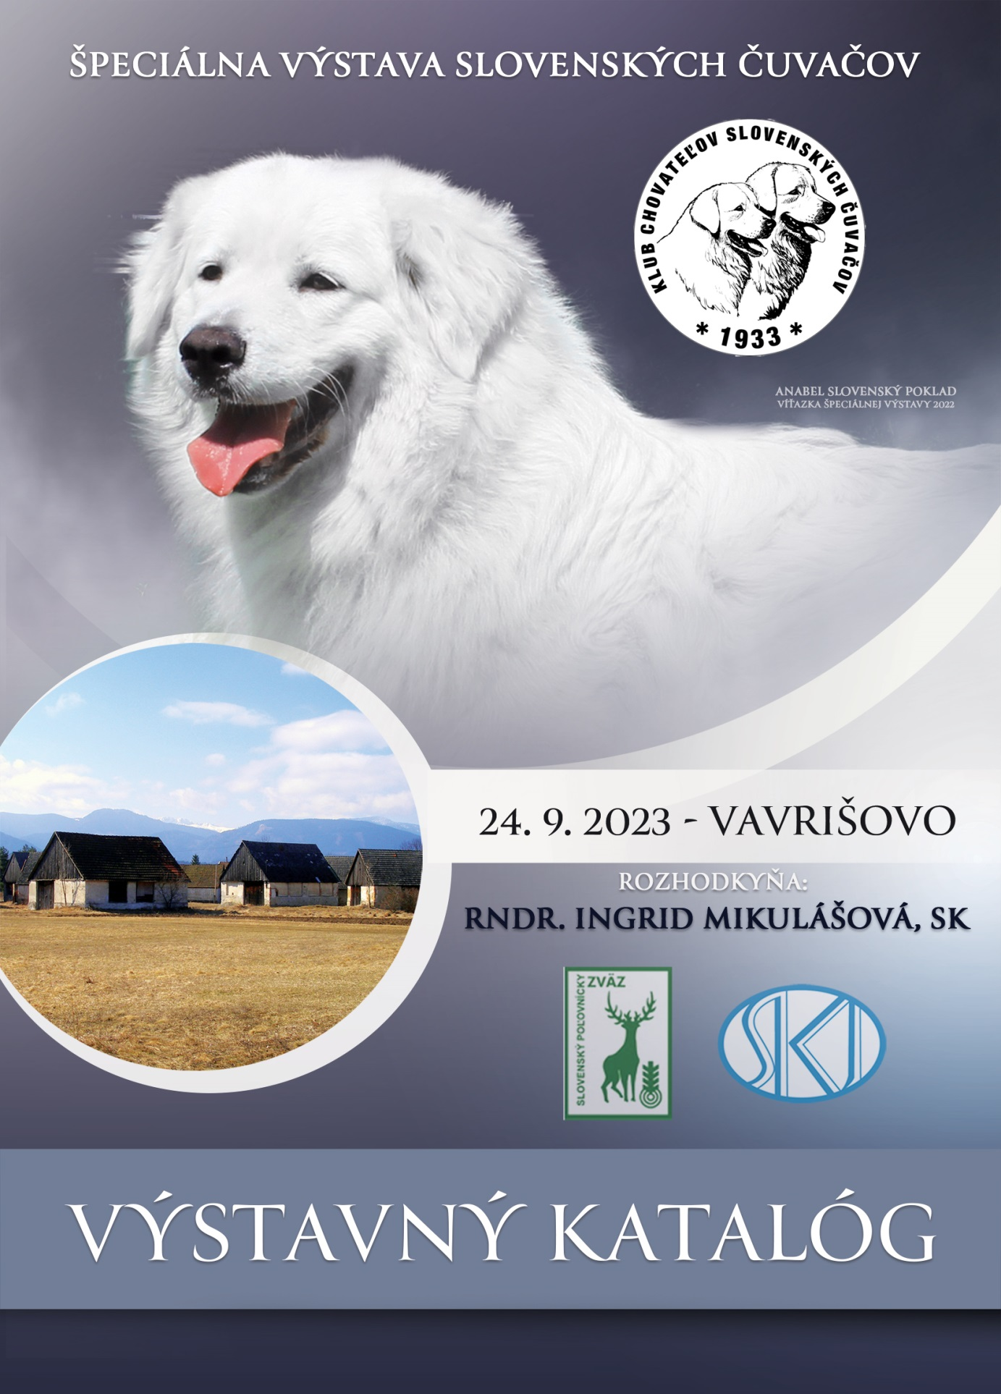

Vážení vystavovatelia,

stretávame sa v historicky zaujímavej oblasti Slovenska v obci Vavrišovo pri príležitosti konania klubovej výstavy s názvom Špeciálna výstava slovenského čuvača. Tretí ročník výstavy je výnimočný, keď že sa organizuje aj s titulmi pri príležitosti 90 výročia založenia klubu prof. Antonína Hrůzu. Táto mladá výstava dozrieva každým ďalším rokom, buduje si vlastnú tradíciu a upevňuje si svoje miesto v KCHSČ

Vavrišovo sa v historických zápisoch spomína už v roku 1286 ako majetok Mikuláša, syna Serefelovho. Pamätným sa stalo Vavrišovo v kuruckej vojne, ktorá sa viedla v roku 1709. Vavrišovo v roku 1703 vyhorelo do tla.

Vavrišovo je podhorskou obcou leží vo východnej časti Liptovskej kotliny, v údolí rieky Belá. Je východiskovou obcou do Vysokých Tatier. Panoramatickým pohľadom z obce je vidieť pohoria Nízkych, Západných a Vysokých Tatier. Leží medzi dvoma väčšími obcami – Liptovský Hrádok a Pribylina.

Salaše a koliby sa budovali na holiach a na ťažko prístupných pasienkoch. Celá činnosť bola a je prepletená veľkou dávkou jedinečnosti života tunajších horalov. Dodnes sa liptovčania venujú výrobe rôznych produktov ako syr, žinčica, či stále známa Liptovská bryndza, spracovávajú vlnu a získavajú mäso a kožu. Tak ako na holiach a pasienkoch nechýbali ovce, nechýbali ani dôležití pomocníci a ochrancovia stád slovenské čuvače, ktoré svojou odvahou prirodzeným spôsobom zahnali nejedného tunajšieho predátora medveďa, vlka, rysa. Je na nás chovateľoch a majiteľoch, aby sme vrátili spať slovenského čuvača do pôvodného prostredia kde sú často vytláčané inými plemenami alebo krížencami. Vlastnou prezentáciou a osvetou je možné vrátiť slovenského čuvača spať na salaše a do krásneho prostredia našich veľhôr - Tatier.

Stretávame sa, v úzkom kruhu, aby sme predviedli výsledky chovateľskej práce a ukázali svojich čuvačov. Prezentácia jedincov je veľkou príležitosťou pre chovateľov psov a súk. Nezabudnuteľným chovateľským zážitkom je vidieť chovné jedince v zrelom veku, ako aj veteránov.

Špeciálnu výstavu slovenského čuvača posudzuje RNDr. Ingrid Mikulášová zo Slovenska. Začneme súťažou *Dieťa a pes*, po vyhodnotení súťaže začne posudzovanie v jednotlivých triedach. Do kruhu vystavovatelia nastúpia so štartovým číslom a so psom.

Na záver prebehne súťaž o najkrajší pár a súťaž chovateľských staníc.

Prosíme Vás, aby ste v areáli Autocampingu Vavrišovo upratali extrementy a vyčesanú srsť po svojich psoch.

Ďakujeme za organizovanie výstavy riaditeľke výstavy Jane Goliášovej a ostatným členom KCHSČ, za nezištnú pomoc Zuzane Tóthovej, Monike Tinkovej, Monike Kubíkovej, Zdenke Slobodovej, Jaroslavovi Šimončičovi a Andrejovi Vanerkovi.

Samostatné ďakujem patrí Ane Brunčič za vytvorenie bannera a obálky na katalóg.

Na záver by sme radi poďakovali sponzorom našej výstavy.

SPONZORI:

Krmivo: DELIKAN

Ostatné: Zuzana Tóthová CHS Anjeli u Zuzky

Monika a Peter Kubíkoví CHS Slovenský poklad

Jaroslav Dubovský CHS Karpatský klenot

Helena Hudáková CHS na Starom Mlynisku

Peter Front CHS Florin dvor

Monika Tinková CHS Perla Považia

Jaroslav Šimončič CHS z Bellinho dvora

Dominika Zuzulová CHS Limin dar

Jana Goliášová CHS Janin ranč

Obrázok, na ktorom je kreslenie

Automaticky generovaný popis

**Špeciálna výstava slovenských čuvačov**

**24.09.2023**

**Rozhodca/Judge**

RNDr. Ingrid Mikulášová

**PROGRAM:**

08:00 – 09:00 príjem psov

09:00 - posudzovanie

13:00 - záverečné súťaže

Bonitácia

**PROPOZÍCIE**

**TRIEDY:**

Mladší dorast od kompletného očkovania - 6 mesiacov

Dorastu od 6-9 mesiacov

Mladých od 9-18 mesiacov

Stredná od 15-24 mesiacov

Otvorená od 15 mesiacov

Šampiónov od 15 mesiacov (po priložení potvrdenia o šampionáte)

Veteránov od 8 rokov

Čestná od 15 mesiacov (s titulom C.I.B., CH., KV, NV - priložiť doklad)

**TITULY A ČAKATEĽSTVÁ:**

***Víťaz špeciálnej výstavy mladých /VŠVM/*** – udeľuje sa jedincovi so známkou výborný 1 CAJC v triede mladých. Udeľuje sa zvlášť suke a psovi . Majiteľ psa alebo suky nemusí byť členom klubu.

***Víťaz špeciálnej výstavy /VŠV/*** – udeľuje sa zvlášť psovi a suke . Do tejto súťaže nastupujú zvlášť suky a psy, ktoré na výstave získali známku výborný 1 CAC v triedach strednej, otvorenej a šampiónov. Majiteľ psa alebo suky nemusí byť členom klubu.

***Víťaz triedy čestnej -*** môžu získať pes a suka ocenený známkou výborný 1

***Víťaz triedy veteránov -*** môžu získať pes a suka ocenený známkou výborný 1

***Víťaz plemena (BOB)*** *–* nastupujú jedince s titulmi ***VŠVM, VŠV*** a V1 z triedy veteránov.

***BOS*** *–* najkrajší z opačného pohlavia. Do súťaže nastupujú jedinci opačného pohlavia ako víťaz plemena.

**SÚŤAŽE:**

***Dieťa a pes*** – kategória pre mladých vystavovateľov .

***Najkrajší pár psov*** – pre psa a suku rovnakého plemena v majetku jedného majiteľa, ktoré boli na výstave posúdené.

***Najlepšia chovateľská skupina*** – pre minimálne 3 jedince rovnakého plemena, ktoré boli na výstave posúdené, pochádzajúce od jedného chovateľa a minimálne od 2 otcov alebo matiek; nemusia byť v majetku jedného majiteľa.

**VŠEOBECNÉ USTANOVENIA:**

Výstava je usporiadaná podľa výstavného poriadku FCI a SKJ. Na výstave sa môžu zúčastniť len jedince zapísané v plemenných knihách uznaných FCI. Dovezené jedince musia byť zapísané v plemenných knihách SKJ. Prihlášky, ku

ktorým nebudú priložené všetky potrebné doklady (kópia dokladu o získaní šampionátu pre triedu šampiónov), budú bez urgovania chýbajúcich dokladov zaradené do triedy otvorenej. Ku prihláške musí byť pripojená obojstranná kópia PP. V prípade nesprávneho zaradenia do triedy na prihláške bude jedinec automaticky zaradený do príslušnej triedy podľa veku, jedinec starší ako 15 mesiacov bude automaticky zaradený do triedy otvorenej. Doklady, ktoré prídu po uzávierke sa nebudú akceptovať. Pre každého psa vyplňte samostatnú prihlášku.

Usporiadateľ má právo bez uvedenia dôvodu neprijať psa na výstavu. Usporiadateľ výstavy nepreberá zodpovednosť za prípadné ochorenie, stratu či uhynutie psa. Rovnako neručí ani za škody či ujmy spôsobené psom/psovi v čase konania výstavy. Majiteľ zodpovedá za všetky škody spôsobené psom. Rozhodca je povinný vylúčiť z posudzovania psy agresívne. Na výstave nie je dovolené stavať psa proti psovi (tzv. hecovanie). Používanie sprayov, púdrov a iných kozmetických prípravkov na úpravu srsti je zakázané. Hlasité povzbudzovanie (double handling) psov spoza kruhu je zakázané. Porušenie týchto zákazov môže mať za následok vylúčenie psa z výstavy. Prihlásiť psa na výstavu v deň konania výstavy nie je možné! Preradiť psa z triedy do triedy v deň výstavy nie je možné! Predaj šteniec na výstavisku je prísne zakázaný! Podpísaním prihlášky sa vystavovateľ podrobuje všetkým ustanoveniam výstavného poriadku.

**VETERINÁRNE PODMIENKY:**

Každý pes v majetku občana SR musí mať veterinárny preukaz s platným očkovaním proti besnote, prvovakcinácia minimálne 21 dní a maximálne 1 rok pred výstavou, resp. podľa dĺžky platnosti vakcíny. Psy zo zahraničia musia mať PET PASSPORT s platným očkovaním proti besnote.

Majiteľ prihlásením psa na výstavu vyslovuje súhlas na zverejnenie jeho adresy na webovej stránke usporiadateľa. Ďalej súhlasí so zverejnením fotografií z výstavy/bonitácie na webovej stránke usporiadateľa a v tlačovinách, ktoré publikujú správy z výstav a bonitácií.

SÚŤAŽE 24.09.2023 - VAVRIŠOVO, ŠPECIÁLNA VÝSTAVA SLOVENSKÝCH ČUVAČOV

**DIEŤA A PES / CHILD AND DOG**

**1. BABIAKOVÁ ELA, SK** - SLOVENSKÝ ČUVAČ

**2. BUČEK ŠTĚPÁN, CZ** - SLOVENSKÝ ČUVAČ

**3. DOBŠOVIČOVÁ ALEXANDRA , SK** - SLOVENSKÝ ČUVAČ

**4. FEHÉR FREDERIK, SK** - SLOVENSKÝ ČUVAČ

**5.** **MORAVCOVÁ LAURA, SK** - SLOVENSKÝ ČUVAČ

**6. MORAVEC ALEX, SK** - SLOVENSKÝ ČUVAČ

**7. PATARAKOVA AMALIA, SK** - SLOVENSKÝ ČUVAČ

**8. ŠČEPKOVÁ NATÁLIA, SK** - SLOVENSKÝ ČUVAČ

**9. ŠVECOVÁ SOFIA, SK** - SLOVENSKÝ ČUVAČ

**10. VANČÍKOVÁ TATIANA, SK** - SLOVENSKÝ ČUVAČ

**NAJKRAJŠÍ PÁR / BEST BRACE**

1. BERTA JAROSLAV, SK - **SLOVENSKÝ ČUVAČ 3. miesto**

RUNY JANIN RANČ * BELA SPIŠSKÝ VARTAŠ

2. BUČKOVÁ HANA, CZ - **SLOVENSKÝ ČUVAČ 2. miesto**

BADY SW RANCH * ADINA POD JEDOVOU HOROU

3. ĎUREKOVÁ ALŽBETA , SK - **SLOVENSKÝ ČUVAČ 4. miesto**

ARGO Z POD PINDULY * ARLETT PERLA POVAŽIA

4. KUBÍK PETER, SK - **SLOVENSKÝ ČUVAČ 1. miesto**

GYRO CARIN DOM * AMBRA Z PANSKÉ OVČÍRNY

**CHOVATEĽSKÁ SKUPINA / BEST BREEDERS GROUP**

**1. SLOVENSKÝ ČUVAČ** - NA STAROM MLYNISKU - nenastúpili  
CHOVATEĽ: HUDÁKOVÁ HELENA

**2. SLOVENSKÝ ČUVAČ** - MAPA - **1. miesto**  
CHOVATEĽ: PATARÁK MATÚŠ

**ZOZNAM VYSTAVOVANÝCH PLEMIEN / BREEDS IN EXHIBITION**

**Plemeno Kruh Počet   Katalógové číslo**

**Breed Ring Count  Catalog Nr.**

SLOVENSKÝ ČUVAČ 1 47 1 - 47

SLOVENSKÝ ČUVAČ

POČET PLEMIEN/NUMBER OF BREEDS: 1

POČET PSOV/NUMBER OF DOGS: 47

**ROZDELENIE KRUHOV / LIST OF RINGS**

**Kruh/Ring 1 Rozhodca/Judge: INGRID MIKULÁŠOVÁ, SK**

SLOVENSKÝ ČUVAČ 47 1 - 47

Spolu / Total 47

**skupina/group FCI – 1**

**SLOVENSKÝ ČUVAČ**

Rozhodca/Judge INGRID MIKULÁŠOVÁ, SK - Kruh/Ring 1

**PSY/MALE - TRIEDA MLADŠÍ DORAST/MINOR PUPPY CLASS**

**1 JORIK ANJELI U ZUZKY,** SPKP 11155, 30.03.2023 veľmi nádejný 1

O: ALFRED POD JEDOVOU HOROU M: FUNNY ANJELI U ZUZKY

CH: TÓTHOVÁ ZUZANA MAJ: DVORSKÁ MARTINA

**PSY/MALE - TRIEDA DORAST/PUPPY CLASS**

**2 OREST JAROSLAVOV DVOR,** SPKP 11142, 06.03.2023 nádejný 1

O: RUNY JANIN RANČ M: BELA SPIŠSKÝ VARTAŠ

CH: BERTA JAROSLAV MAJ: TODOROV RADOVAN +   
SEBESTYÉNOVÁ KATARÍNA

**PSY/MALE - TRIEDA MLADÝCH/JUNIOR CLASS**

**3 BALU SLOVENSKÝ POKLAD,** SPKP 11086, 29.06.2022 výborný 1, CAJC

O: GYRO CARIN DOM M: AMBRA Z PANSKÉ OVČÍRNY

CH: KUBÍK PETER MAJ: VANČÍKOVÁ ERIKA

**4 BENITO LIMIN DAR,** SPKP 11092, 23.06.2022 veľmi dobrý 2

O: CHARMIN ZE SMRČKOVA DVORA M: LIMA JANIN RANČ

CH: ZUZULOVÁ DOMINIKA MAJ: LEPIS DANIELA VERONIKA

**PSY/MALE - TRIEDA STREDNÁ/INTERMEDIATE CLASS**

**5 CAESARIK Z KRÁĽOVSKEJ ĽUBELE,** SPKP 11056, 07.03.2022

výborný 1, CAC, VŠV, BOB

O: GYRO CARIN DOM M: AJA Z KRÁĽOVSKEJ ĽUBELE

CH: MARCINÁTOVÁ ZUZANA MAJ: MARCINÁTOVÁ ZUZANA +   
MARCINÁT RÓBERT

**6 C-AYAVRIK Z KRÁĽOVSKEJ ĽUBELE,** SPKP 11061, 07.03.2022 nenastúpil

O: GYRO CARIN DOM M: AJA Z KRÁĽOVSKEJ ĽUBELE

CH: MARCINÁTOVÁ ZUZANA MAJ: ŠVEC IVAN

**7 COLLIN PERLA POVAŽIA,** SPKP 11022, 08.12.2021 výborný 3

O: HANTER NA STAROM MLYNISKU M: AIRIN PERLA POVAŽIA

CH: TINKOVÁ MONIKA MAJ: CHABADA PAVOL

**8 FRAM Z HORNÍCH VINIC,** SPKP 11034, 08.12.2021 veľmi dobrý

O: ORION ORLICKÝ TALISMAN M: CERRY ANNABELL Z HORNÍCH VINIC

CH: FAJDEKOVÁ RADKA MAJ: KARKUS JAROSLAV

**9 GORRO JANIN RANČ,** SPKP 11046, 17.02.2022 výborný 2, res.CAC

O: JUDY JANIN RANČ M: EBY JANIN RANČ

CH: GOLIAŠOVÁ JANA MAJ: ČERVENÝ RADOVAN

**10 LEMMY NA STAROM MLYNISKU,** SPKP 11030, 04.02.2022 nenastúpil

O: MAŤO MAPA M: KYRA MAPA

CH: HUDÁKOVÁ HELENA MAJ: SAMEŠ PETR

**PSY/MALE - TRIEDA OTVORENÁ/OPEN CLASS**

**11 ALVIN FROM GREAT OAK,** CMKU/SC/3397/21, 10.06.2021 výborný 3

O: GENIUS ZE SMRČKOVA DVORA M: ANNABELLE HRADECKÝ STRÁŽCE

CH: ŠVOLBA PETR MAJ: ANDĚL JOSEF

**12 ARES LIMIN DAR,** SPKP 10827, 04.10.2020 výborný 2, res.CAC

O: AARON CEPA GEMSTONE M: LIMA JANIN RANČ

CH: ZUZULOVÁ DOMINIKA MAJ: BABIAK TOMÁŠ

**13 ARGO Z POD PINDULY,** CMKU/SC/3293/20, 26.11.2020 diskvalifikovaný

O: ARAMIS Z JEČMÍNKOVA RODIŠTE M: PENNY JANIN RANČ

CH: FRYDRYCH STANISLAV MAJ: ĎUREKOVÁ ALŽBETA

**14 ARRYK Z BELLINHO DVORA,** SPKP 10724, 02.11.2019 veľmi dobrý

O: ORION ORLICKÝ TALISMAN M: KYRRA JANIN RANČ

CH: ŠIMONČIČ JAROSLAV MAJ: BOLEGA ZDENKO + BOLEGOVÁ ANDREA

**15 ARY SLOVENSKÝ POKLAD,** SKPK 10946, 28.05.2021 výborný

O: GYRO CARIN DOM M: AMBRA Z PANSKÉ OVČÍRNY

CH: KUBÍK PETER MAJ: HVOJNÍK MILAN

**16 JASEŇ BIELA SILA,** SPKP 10802, 18.06.2020 neposúdený

O: FARO CARIN DOM M: HAVANA BIELA SILA

CH: UHRIN ŠTEFAN MAJ: BACHRATÝ ROMAN

**17 NAKABY OSTRÁ HORA,** SPKP 10942, 05.05.2021 výborný 1, CAC

O: CHARIS CARIN DOM M: GRACE ZE SMRČKOVA DVORA

CH: ŠTEFÁNEK ALOJZ MAJ: MORAVCOVÁ MARTINA

**18 RUNY JANIN RANČ,** SPKP 10645, 23.01.2019 výborný 4

O: KIMO JANIN RANČ M: KLÁRA MAPA

CH: GOLIÁŠOVÁ JANA MAJ: BERTA JAROSLAV

**19 YPSY JANIN RANČ,** SPKP 10766, 27.02.2020 výborný

O: YPSY BIELY DÉMON M: YETA JANIN RANČ

CH: GOLIÁŠOVÁ JANA MAJ: NOVÁK BOHUSLAV

**PSY/MALE - TRIEDA ŠAMPIÓNOV/CHAMPION CLASS**

**20 ALEX Z BROSIKOVA,** SPKP 10823, 19.08.2020 výborný 1, CAC

O: ARTHUR CEPA GEMSTONE M: NIKY SHANNON ONYX MÁRK

CH: PETEŘIK DAVID MAJ: HUDÁKOVÁ HELENA

**21 ARGO Z ARTUSHOVHO DVORA,** SPKP 10595, 29.05.2018 nemastúpil

O: RENO SPOD BABEJ HORY M: CEYLA BRATROŇSKÉ ŠTĚSTÍ

CH: KITTA IVAN MAJ: BAJČÍKOVÁ AGÁTA

**PSY/MALE - TRIEDA ČESTNÁ/HONOUR CLASS**

**22 GYRO CARIN DOM,** SPKP 10290, 30.11.2015 výborný 1

O: URAN JANIN RANČ M: DAIDA CARIN DOM

CH: BUZÁKOVÁ ANNA MAJ: KUBÍK PETER

**PSY/MALE - TRIEDA VETERÁNOV/VETERAN CLASS**

**23 BADY SW RANCH,** CMKU/SC/2445/15, 06.05.2015 výborný 1

O: BAD RONOVA ZAHRADA M: PETTY ČERNÝ KORÁLEK

CH: KAMÍNKOVÁ BARBORA MAJ: BUČKOVÁ HANA

**SUKY/FEMALE - TRIEDA DORAST/PUPPY CLASS**

**24 ENGYA Z JEČMÍNKOVA RODIŠTĚ,** CMKU/SC/3740/23, 21.01.2023 VN 1

O: ABES PERLA POVAŽIA M: BRIA Z POD PINDULY

CH: ADAMÍKOVÁ JANA MAJ: PODSEDNÍKOVÁ EVA

**25 MOLLY NA STAROM MLYNISKU,** SPKP 11137, 09.02.2023 VN 3

O: ALEX Z BROSIKOVA M: KYRA MAPA

CH: HUDÁKOVÁ HELENA MAJ: MARTINKO ALBERT

**26 OLABELA JAROSLAVOV DVOR,** SPKP 11148, 06.03.2023 VN 2

O: RUNY JANIN RANČ M: BELA SPIŠSKÝ VARTAŠ

CH: BERTA JAROSLAV MAJ: BERTA JAROSLAV

**SUKY/FEMALE - TRIEDA MLADÝCH/JUNIOR CLASS**

**27 BETANY LIMIN DAR,** SPKP 11095, 23.06.2022 veľmi dobrá 4

O: CHARMIN ZE SMRČKOVA DVORA M: LIMA JANIN RANČ

CH: ZUZULOVÁ DOMINIKA MAJ: ZUZULOVÁ DOMINIKA

**28 BRETA SLOVENSKÝ POKLAD,** SPKP 11090, 29.06.2022

výborná 1, CAJC, VŠVM, BOS

O: GYRO CARIN DOM M: AMBRA Z PANSKÉ OVČÍRNY

CH: KUBÍK PETER MAJ: DOBŠOVIČ MICHAL

**29 KARA BIELA SILA,** SPKP 11107, 18.08.2022 nenastúpila

O: IVAR JANIN RANČ M: CHERY BIELA SILA

CH: UHRIN ŠTEFAN MAJ: UHRIN ŠTEFAN

**30 ONEGA KARKUS MUST HAJA,** SPKP 11080, 22.05.2022 výborná 2

O: QUENTIN ONYX MÁRK M: BRITA Z GAZDOVSKÉHO DVORA

CH: KARKUS JAROSLAV MAJ: FEHÉROVÁ SILVIA

**31 SISI MAPA,** SPKP 11068, 09.04.2022 výborná 3

O: ARGO Z ARTUSHOVHO DVORA M: CILA PRI ŠIBENKÁCH

CH: PATARÁK MATÚŠ MAJ: PATARÁK MATÚŠ

**SUKY/FEMALE - TRIEDA STREDNÁ/INTERMEDIATE CLASS**

**32 ABRA FLORIN DVOR,** SPKP 11015, 07.12.2021 výborná 2

O: MAŤO MAPA M: DAYVA ŠŤASTNÁ BUDOUCNOST

CH: FRONT PETER MAJ: FRONT PETER

**33 ADINA POD JEDOVOU HOROU,** CMKU/SC/3514/21, 11.11.2021 V 1, CAC

O: ZAR BOHEMIA GENAO M: KIMA CARIN DOM

CH: BUČKOVÁ HANA MAJ: BUČKOVÁ HANA

**34 CHARLOTTE ANJELI U ZUZKY,** SPKP 11038, 25.02.2022 veľmi dobrá 3

O: AKIM SNÍŽEK POD KORÁBEM M: QUINELLA ORLICKÝ TALISMAN

CH: TÓTHOVÁ ZUZANA MAJ: TÓTHOVÁ ZUZANA

**35 NAIARA ANABELLA JAROSLAVOV DVOR,** SPKP 11051, 04.03.2022

nenastúpila

O: RUNY JANIN RANČ M: BELA SPIŠSKÝ VARTAŠ

CH: BERTA JAROSLAV MAJ: ŠČEPKOVÁ ZUZANA

**36 UNA VICTORIA ONYX MÁRK,** SPKP 11121, 05.05.2022 veľmi dobrá 4

O: GRAND GLENA ONYX MÁRK M: GWENY BEKIN DVOR

CH: CHROUST MAREK MAJ: HARIŠ PETER

**SUKY/FEMALE - TRIEDA OTVORENÁ/OPEN CLASS**

**37 AMBRA Z PANSKÉ OVČÍRNY,** CMKU/SC/3058/19, 19.06.2019

výborná 1, CAC, VŠV

O: ARTHUR CEPA GEMSTONE M: ULTIMA JANIN RANČ

CH: VYSTRELOVÁ PETRA MAJ: KUBÍK PETER

**38 BAIRA ABIGAIL OD BELINKY,** CMKU/SC/3379/21, 07.05.2021

nenastúpila

O: IZAK BARON JANIN RANČ M: GESSY ZE SMRČKOVA DVORA

CH: DUDOVÁ ŠÁRKA MAJ: KARVAŠOVÁ LINDA

**39 BELA SPIŠSKÝ VARTAŠ,** SPKP 10839, 07.10.2020 výborná

O: HUGO CARIN DOM M: GORA NA STAROM MLYNISKU

CH: PRAMUKA MATÚŠ MAJ: BERTA JAROSLAV

**40 BRITA Z GAZDOVSKÉHO DVORA,** SPKP 10652, 28.02.2019 veľmi dobrá

O: PATRICIAN SPOD BABEJ HORY M: FABIA JANIN RANČ

CH: HORVÁTH JOZEF MAJ: KARKUS JAROSLAV

**41 GINA BRATROŇSKÉ ŠTĚSTÍ,** CMKU/SC/3078/19, 08.09.2019 výborná 3

O: COLIN MAYBE ANGELS M: ADITA BRATROŇSKÉ ŠTĚSTÍ

CH: RENDLOVÁ ROMANA MAJ: KUBÍK PETER

**42 KESY KARKUS MUST HAJA,** SPKP 10900, 07.03.2021 veľmi dobrá

O: ASUS Z JAČMÍNKOVA RODIŠTĚ M: BRITA Z GAZDOVSKÉHO DVORA

CH: KARKUS JAROSLAV MAJ: KARKUS JAROSLAV

**43 PYRA MAPA,** SPKP 10784, 21.03.2020 výborná 4

O: KURT MAPA M: CILA PRI ŠIBENKACH

CH: PATARÁK MATÚŠ MAJ: JANKULÍKOVÁ NIKOLA

**44 ROSA MAPA,** SPKP 10893, 01.03.2021 výborná 2, res.CAC

O: MAŤO MAPA M: NORA MAPA

CH: PATARÁK MATÚŠ MAJ: PATARÁK MATÚŠ

**SUKY/FEMALE - TRIEDA ŠAMPIÓNOV/CHAMPION CLASS**

**45 ARLETT PERLA POVAŽIA,** SPKP 10747, 25.12.2019 výborná 1, CAC

O: GYRO CARIN DOM M: EBONY JANIN RANČ

CH: TINKOVÁ MONIKA MAJ: ĎUREKOVÁ ALŽBETA

**46 PARIS MAPA,** SPKP 10782, 21.03.2020 nenastúpila

O: KURT MAPA M: CILA PRI ŠIBÉNKACH

CH: PATARÁK MATÚŠ MAJ: EĽKO MIROSLAV

**SUKY/FEMALE - TRIEDA ČESTNÁ/HONOUR CLASS**

**47 LIMA JANIN RANČ,** SPKP 10563, 18.03.2018 výborná 1

O: KIMO JANIN RANČ M: XIXI JANIN RANČ

CH: GOLIÁŠOVÁ JANA MAJ: ZUZULOVÁ DOMINIKA

**ZOZNAM MAJITEĽOV / LIST OF OWNERS**

ANDĚL JOSEF, 11

BABIAK TOMÁŠ, 12

BACHRATÝ ROMAN, 16

BAJČÍKOVÁ AGÁTA, 21

BERTA JAROSLAV, 18, 26, 39

BOLEGA ZDENKO, 14

BUČKOVÁ HANA, 23, 33

CHABADA PAVOL, 7

ČERVENÝ RADOVAN, 9

DOBŠOVIČ MICHAL, 28

DVORSKÁ MARTINA, 1

ĎUREKOVÁ ALŽBETA , 13, 45

EĽKO MIROSLAV, 46

FEHÉROVÁ SILVIA, 30

FRONT PETER, 32

HARIŠ PETER, 36

HUDÁKOVÁ HELENA, 20

HVOJNÍK MILAN, 15

JANKULÍKOVÁ NIKOLA, 43

KARKUS JAROSLAV, 8, 40, 42

KARVAŠOVÁ LINDA, 38

KUBÍK PETER, 22, 37, 41

LEPIS DANIELA VERONIKA, 4

MARCINÁTOVÁ ZUZANA, 5

MARTINKO ALBERT, 25

MORAVCOVÁ MARTINA, 17

NOVÁK BOHUSLAV, 19

PATARÁK MATÚŠ, 31, 44

PODSEDNÍKOVÁ EVA, 24

SAMEŠ PETR, 10

ŠČEPKOVÁ ZUZANA, 35

ŠVEC IVAN, 6

TODOROV RADOVAN, 2

TÓTHOVÁ ZUZANA, 34

UHRIN ŠTEFAN, 29

VANČÍKOVÁ ERIKA, 3

ZUZULOVÁ DOMINIKA, 27, 47



[www.delikanpetfood.com](http://www.delikanpetfood.com)